Vzajemno priznavanje III
Okvirni sklep Sveta 2008/947/PNZ z dne 27. novembra 2008
o uporabi načela vzajemnega priznavanja sodb in pogojnih odločb zaradi zagotavljanja nadzorstva nad spremljevalnimi ukrepi in alternativnimi sankcijami
Zbrane študije primerov – vodnik za vodje usposabljanja

Pripravil:
Daniel Constantin Motoi
sodnik,
sodišče prve stopnje, 4. okrožje, sodišče v Bukarešti, Bukarešta

Kazalo vsebine

A. Študije primerov 1
I. Scenarij primera 1; Vprašanja 1
II. Vaje 2
III. Scenarij primera 2; Vprašanja 2

B. Dodatne opombe za vodje usposabljanja v zvezi s primeri 3

C. Metodološki pristop 3
I. Splošni koncept in ključne teme 3
II. Delovne skupine in struktura seminarja 4
III. Dodatno gradivo 4

D. Rešitve 5

Priloga 24

Vzajemno priznavanje III.

A. I. Scenarij primera 1:
Sodišče v Bukarešti v Romuniji je nemškega državljana M. H. (rojenega 23. 5. 1970) obsodilo na 2 leti zapora zaradi kaznivega dejanja, povezanega z uporabo računalniških sistemov. Izrečena je bila pogojna kazen s preizkusno dobo 4 let. Med preizkusno dobo mora nemški državljan izpolnjevati naslednje obveznosti: obveznost obsojene osebe, da o vsaki spremembi prebivališča ali delovnega mesta obvesti določen organ, obveznost opravljanja dela v korist skupnosti in obveznost sodelovanja s svetovalcem za pogojni odpust ali predstavnikom socialne službe, pristojnim za obsojene osebe.
Ko je odločba postala pravnomočna, se je želel nemški državljan vrniti v svojo državo, v kateri ima zakonito običajno prebivališče (Hamburg, Nemčija). Službo za pogojni odpust v Bukarešti je zaprosil za nadzorstvo v Nemčiji, kjer je njegova družina in kjer je trenutno zaposlen.
Vprašanja:
- Ali lahko romunski organi zahtevajo prenos nadzorstva nad obveznostmi, ki so naložene obsojeni osebi, na pristojne nemške organe? Kateri pravni instrument se uporabi v tem primeru?
- Katera merila so potrebna za posredovanje sodbe drugi državi članici? Ali ima nemški državljan pravico zahtevati tak prenos nadzorstva? Ali je v tej fazi potrebno njegovo soglasje?
- Poiščite pristojne organe, ki bodo vključeni v morebitno premestitev obsojene osebe (pristojni romunski in nemški organi).
- Kako bosta v tem primeru ravnala pristojni organ izdajatelj in pristojni izvršitveni organ?
- S katerimi izzivi se lahko sreča pristojni organ izdajatelj pri zahtevi za prenos nadzorstva in kako se lahko spoprime s temi težavami?
- S katerimi izzivi se lahko sreča pristojni izvršitveni organ med postopkom priznavanja in kako se lahko spoprime s temi težavami?
- Kakšne so koristi v primeru, da pristojni nemški organi v danem primeru odobrijo prenos nadzorstva?

A. II. Vaje:
Poiščite naslednje pristojne izvršitvene organe in določite jezike, v katerih mora biti sestavljeno potrdilo (za splošne kazenske zadeve):
1. Pristojni nemški organ želi prenesti nadzorstvo nad obsojeno osebo A. N., ki ima zakonito običajno prebivališče v Bruslju v Belgiji.
Pristojni organ:
Jezik:
2. Pristojni francoski organ želi prenesti nadzorstvo nad obsojeno osebo B. C., ki ima zakonito običajno prebivališče v Vigu v Španiji.
Pristojni organ:
Jezik:
3. Pristojni španski organ želi prenesti nadzorstvo nad obsojeno osebo M. M., ki ima zakonito običajno prebivališče na Dunaju v Avstriji.
Pristojni organ:
Jezik:
- III. Scenarij primera 2 (nadaljevanje scenarija primera 1):
Predvidevamo, da so pristojni nemški organi odobrili prenos nadzorstva nad izvajanjem pogojne kazni (iz scenarija primera 1) in se je nadzorstvo začelo 1. januarja 2020. V obdobju nadzorstva je nemški državljan kršil eno od naloženih obveznosti. Zdaj morajo nemški organi sprejeti odločitev glede nadaljnjih korakov

Vprašanja:
- Katero pravo se uporablja v obdobju izvajanja nadzorstva?
- Kako bodo nemški organi ravnali v zvezi s kršitvijo ene od obveznosti, ki so naložene obsojeni osebi?
- Kaj se bo zgodilo, če bo zoper obsojenca uveden nov kazenski postopek v državi izdajateljici?
- Kaj se bo zgodilo, če pobegne ali če nima več zakonitega običajnega prebivališča v državi izvršiteljici?

Del B. Dodatne opombe za vodje usposabljanja v zvezi s primeri
A. I. Scenarij primera 1:
- Država, v kateri je prišlo do obsodbe, bo spremenjena v državo, v kateri poteka seminar.
- Če denimo seminar poteka v Nemčiji, je treba države iz primerov 1 in 2 zamenjati, obsojenec bo v tem primeru romunski državljan, ki ima zakonito običajno prebivališče v Bukarešti v Romuniji.
Del C. Metodološki pristop
- Splošni koncept in ključne teme
Cilj tega gradiva za usposabljanje je seznaniti sodno osebje iz držav članic s pravnim instrumentom za pravosodno sodelovanje na evropski ravni za zagotavljanja nadzorstva nad spremljevalnimi ukrepi in alternativnimi sankcijami.
Sodno osebje je pogosto vključeno v administrativne naloge, od izpolnjevanja obrazcev, ki se zahtevajo v skladu s posameznimi pravnimi instrumenti, določitve pristojnega organa, kateremu je treba dokumentacijo poslati, in prevajanja obrazcev, do zahtevanja ali pošiljanja dodatnih informacij v zvezi s pravosodnim sodelovanjem.
Zato bodo v okviru seminarjev obravnavani naslednji glavni vidiki:
1. področje uporabe Okvirnega sklepa Sveta 2008/947/PNZ z dne 27. novembra 2008 o uporabi načela vzajemnega priznavanja sodb in pogojnih odločb zaradi zagotavljanja nadzorstva nad spremljevalnimi ukrepi in alternativnimi sankcijami;
2. seznanitev s splošno strukturo Okvirnega sklepa Sveta 2008/947/PNZ;
3. opredelitev nekaterih izzivov, s katerimi se lahko sreča pristojni organ izdajatelj, kadar zahteva prenos nadzorstva, in načinov spoprijemanja z njimi;
4. opredelitev nekaterih izzivov, s katerimi se lahko med postopkom priznavanja sreča pristojni izvršitveni organ, in načini spoprijemanja z njimi;
4. poudarjanje prednosti prenosa nadzorstva;
5. razumevanje nekaterih praktičnih vprašanj, ki se lahko pojavijo pred prenosom nadzorstva in po njem;
6. administrativne podrobnosti: Kako bi moral organ izdajatelj ravnati v dani situaciji? Kateri jezik naj se uporabi? Kje lahko organ izdajatelj najde pristojni organ države članice izvršiteljice, na katerega je treba nasloviti zahtevo?
- Delovne skupine in struktura seminarja
Vodja usposabljanja bo udeležencem pokazal kratko predstavitev (v Power pointu), s pomočjo katere bo izpostavil pomembne značilnosti Okvirnega sklepa Sveta 2008/947/PNZ z dne 27. novembra 2008 o uporabi načela vzajemnega priznavanja sodb in pogojnih odločb zaradi zagotavljanja nadzorstva nad spremljevalnimi ukrepi in alternativnimi sankcijami – področje uporabe, opredelitve pojmov, pristojni organi, vrste spremljevalnih ukrepov, merila za posredovanje sodbe, razlogi za zavrnitev, roki, veljavno pravo, nadaljnje odločitve, obveznosti za države članice (približno 15–20 min).
Scenarij primera 1 je namenjen boljšemu razumevanju Okvirnega sklepa Sveta 2008/947/PNZ z dne 27. novembra 2008 o uporabi načela vzajemnega priznavanja sodb in pogojnih odločb zaradi zagotavljanja nadzorstva nad spremljevalnimi ukrepi in alternativnimi sankcijami kot instrumenta za prenos nadzorstva nad obsojenimi osebami med različnimi državami članicami, ki so prenesle Okvirni sklep Sveta. Udeleženci bodo delali v skupinah po 4–5 oseb, pri čemer jim bo na voljo prenosnik, povezan z internetom, za lažje iskanje odgovorov na vprašanja. Reševanje scenarija primera 1 in odgovarjanje na vprašanja bi moralo trajati približno 1 uro in 40 minut.
Na tej točki je priporočljivo narediti 10-minutni odmor.
Reševanje vaj od točke A.II dalje bi moralo trajati približno 10 minut, njihov namen pa je pomagati udeležencev pri razumevanju mehanizmov, ki so namenjeni iskanju pristojnih organov in določitvi jezika, v katerem naj bo sestavljeno potrdilo.
Scenarij primera 2 je namenjen poglobljenemu razumevanju načina uporabe nekaterih določb Okvirnega sklepa Sveta. Udeleženci bodo delali v skupinah po 4–5 oseb, pri čemer jim bo na voljo prenosnik, povezan z internetom, za lažje iskanje odgovorov na vprašanja. Reševanje scenarija primera 2 bi moralo trajati približno 40–45 minut.
O morebitnih preostalih vprašanjih bi bilo treba razpravljati ob koncu seminarja (približno 5–10 minut).
Za reševanje scenarijev primerov bi morali organizatorji sestaviti skupine udeležencev s podobno stopnjo izkušenj na področju obravnave Okvirnega sklepa Sveta 2008/947.

- Dodatno gradivo
Vsak udeleženec bo prejel svoj izvod Okvirnega sklepa Sveta 2008/947/PNZ z dne 27. novembra 2008 o uporabi načela vzajemnega priznavanja sodb in pogojnih odločb zaradi zagotavljanja nadzorstva nad spremljevalnimi ukrepi in alternativnimi sankcijami, vključno z obrazci iz prilog I in II. Poleg tega morajo udeleženci prinesti svoje nacionalne določbe o izvajanju Okvirnega sklepa Sveta ali imeti dostop do njih.
Del D. Rešitve
A. I. Scenarij primera 1:
V1: Ali lahko romunski organi zahtevajo prenos nadzorstva nad obveznostmi, ki so naložene obsojeni osebi, na pristojne nemške organe? Kateri pravni instrument se uporabi v tem primeru?
V našem primeru lahko romunski organi zahtevajo prenos nadzorstva nad obveznostmi, ki so naložene obsojencu, na pristojne nemške organe, ustrezen pravni instrument v tem primeru pa je Okvirni sklep Sveta 2008/947/PNZ z dne 27. novembra 2008 o uporabi načela vzajemnega priznavanja sodb in pogojnih odločb zaradi zagotavljanja nadzorstva nad spremljevalnimi ukrepi in alternativnimi sankcijami.
Zgoraj navedeni sklep so prenesle skoraj vse države članice Evropske unije, razen Združenega kraljestva. Irska je trenutno v fazi prenosa Okvirnega sklepa Sveta, čeprav je rok za prenos že potekel (Okvirni sklep Sveta je bilo treba prenesti do 6. decembra 2011).
Status implementacije Okvirnega sklepa Sveta 2008/947/PNZ z dne 27. novembra 2008 je objavljen na spletnem mestu EJN – https://www.ejn-crimjust.europa.eu/ejn/EJN_Home.aspx?l=SL& (v oddelku, ki je namenjen Okvirnemu sklepu Sveta 2008/947/PNZ):
Okvirni sklep se uporablja za priznavanje sodb in, če je ustrezno, pogojnih odločb ter za prenos odgovornosti za nadzorstvo spremljevalnih ukrepov in alternativnih sankcij (člen 1, odst. 2 Okvirnega sklepa Sveta).
Okvirni sklep se ne uporablja za:
(a) izvrševanje sodnih odločb v kazenskih zadevah, s katerimi so izrečene kazni zapora ali ukrepi, ki vključujejo odvzem prostosti, kar spada v področje uporabe Okvirnega sklepa 2008/909/PNZ;
(b) priznavanje in izvrševanje finančnih kazni in odredb o zaplembi, kar spada v področje uporabe Okvirnega sklepa Sveta 2005/214/PNZ z dne 24. februarja 2005 o uporabi načela vzajemnega priznavanja denarnih kazni in Okvirnega sklepa Sveta 2006/783/PNZ z dne 6. oktobra 2006 o uporabi načela vzajemnega priznavanja odredb o zaplembi (člen 1, odst. 3).
V2: Katera merila so potrebna za posredovanje sodbe drugi državi članici? Ali ima nemški državljan pravico zahtevati tak prenos nadzorstva? Ali je v tej fazi potrebno njegovo soglasje?
Merila za posredovanje sodbe in, če je ustrezno, pogojne odločbe so določeni v členu 5 Okvirnega sklepa Sveta.
Člen 5, odst. 1, določa, da lahko pristojni organ države izdajateljice sodbo in, če je ustrezno, pogojno odločbo posreduje pristojnemu organu države članice , v kateri ima obsojena oseba zakonito običajno prebivališče, in sicer v primerih ko se je obsojena oseba vrnila ali se želi vrniti v to državo.
Člen 1, odst. 1 tudi določa, da je namen tega okvirnega sklepa Sveta olajšati socialno rehabilitacijo obsojene osebe in izboljšati varstvo žrtev in širše javnosti ter olajšati uporabo primernih spremljevalnih ukrepov in alternativnih sankcij v primeru storilcev kaznivih dejanj, ki ne prebivajo v državi izreka obsodbe.
Kot je razvidno v našem primeru, je nemški državljan upravičen zahtevati prenos nadzora nad izvajanjem pogojne kazni, ker ima zakonito običajno prebivališče v Nemčiji in se želi vrniti v svojo matično državo, kjer ima družino in službo.
V tem primeru je jasno, da prenos prispeva k lažji socialni rehabilitaciji obsojenca, in pristojni romunski pristojni morajo od pristojnih nemških izvršitvenih organov zahtevati priznanje in nadzorstvo nad izvajanjem naloženih obveznosti.
V skladu s členom 5 Okvirnega sklepa Sveta je privolitev obsojene osebe vedno potrebna, razen če se je oseba vrnila v državo izvršiteljico, kar se razume kot njena privolitev.
Drugi odstavek istega člena določa, da pristojni organ države izdajateljice lahko na zahtevo obsojene osebe sodbo in, če je ustrezno, pogojno odločbo posreduje pristojnemu organu države članice, ki ni država članica, v kateri ima obsojena oseba zakonito običajno prebivališče, vendar pod pogojem, da ta organ s posredovanjem soglaša. Države članice določijo, pod kakšnimi pogoji lahko njihovi pristojni organi privolijo v posredovanje sodbe in, če je ustrezno, pogojne odločbe iz tega odstavka.

V3: Poiščite pristojne organe, ki bodo vključeni v morebitno premestitev obsojene osebe (pristojni romunski in nemški organi).
Pristojni romunski organi, ki morajo zahtevati prenos nadzora, so v skladu z nacionalno zakonodajo, s katero se izvaja Okvirni sklep Sveta 2008/947/PNZ, okrožna sodišča (v našem primeru sodišče v Bukarešti, ki je izreklo pogojno obsodbo).
Informacije o pristojnih organih izdajateljih so na voljo na spletnem mestu EJN – https://www.ejn-crimjust.europa.eu/ejn/EJN_Home.aspx?l=SL& v okviru dopolnilnih informacij, ki jih zagotavlja sekretariat Sveta na naslednji povezavi (podatki so na voljo za vsako državo članico posebej).
Za iskanje pristojnih nemških organov bomo uporabili Atlas, ki je na voljo na spletnem mestu EJN – https://www.ejn-crimjust.europa.eu/ejn/EJN_Home.aspx?l=SL&, ter izbrali Nemčijo kot državo izvršiteljico in ukrep 904. Spremljevalni ukrepi.
Rezultat bi moral biti naslednji:
Naziv: STAATSANWALTSCHAFT HAMBURG
Naslov: Gorch-fock-wall 15
Oddelek:
Mesto: Hamburg
Poštna številka: 20355
Telefon: (+49) 40 428280
Mobilni telefon:
Telefaks: (+49) 40 428433968
E-poštni naslov: Poststelle-Staatsanwaltschaft@sta.justiz.hamburg.de
Rezultat iskanja lahko najdete tukaj:
V4: Kako bosta pristojni v tem primeru ravnala pristojni organ izdajatelj in pristojni izvršitveni organ?
- Pristojni organ izdajatelj
S ciljem lažje socialne rehabilitacije obsojene osebe in z njenim soglasjem bo pristojni romunski organ preveril merila iz člena 5, odst. 1 Okvirnega sklepa Sveta.
Pristojni romunski organ bo izpolnil potrdilo iz Priloge I k Okvirnemu sklepu Sveta 2008/947 in ga skupaj s sodbo poslal neposredno pristojnemu izvršilnemu organu, opredeljenemu v točki 3 zgoraj.
V skladu s členom 21 Okvirnega sklepa Sveta morata biti sodba in potrdilo prevedena v nemščino.

- Pristojni izvršitveni organ
Po prejemu sodbe in potrdila od romunskih organov, se bo moral pristojni nemški organ odločiti, ali bo priznal in izvajal nadzorstvo nad naloženimi obveznostmi v skladu s členom 6 Okvirnega sklepa Sveta.
Ne pozabite, da so razlogi za zavrnitev priznanja in nadzorstva omejeni in izrecno navedeni v členu 11 Okvirnega sklepa Sveta.
Roki za sprejem take odločitve so navedeni v členu 12 Okvirnega sklepa Sveta.
V skladu s členom 18 Okvirnega sklepa Sveta morajo izvršitveni organi obvestiti organe v državi izdajateljici o naslednjem:
- prenosu sodbe in, če je ustrezno, pogojne odločbe, skupaj s potrdilom iz člena 6(1), pristojnemu organu, ki je v skladu s členom 6(7) odgovoren za priznanje sodbe in sprejetje nadaljnjih ukrepov za nadzorstvo nad spremljevalnimi ukrepi ali alternativnimi sankcijami, ko v skladu z nacionalnim sami niso pristojni;
- pravnomočni odločbi o priznanju sodbe in, če je ustrezno, pogojne odločbe in o prevzemu odgovornosti za nadzorstvo nad spremljevalnimi ukrepi ali alternativnimi sankcijami;
- vseh odločitvah, da v skladu s členom 11 ne bodo priznali sodbe in, če je ustrezno, pogojne odločbe ter prevzeli odgovornosti za nadzorstvo nad spremljevalnimi ukrepi in alternativnimi sankcijami, skupaj z obrazložitvijo takšne odločitve;
- vseh odločitvah o prilagoditvi spremljevalnih ukrepov ali alternativnih sankcij v skladu s členom 9, skupaj z obrazložitvijo takšne odločitve.
Kot je navedeno v členu 15 Okvirnega sklepa Sveta, se lahko pristojni organi države izdajateljice in organi države izvršiteljice, če in kadar koli se jim zdi ustrezno, posvetujejo z namenom lažje in učinkovitejše uporabe tega okvirnega sklepa Sveta.
V5. S katerimi izzivi se lahko sreča pristojni organ izdajatelj pri zahtevi za prenos nadzorstva in kako se lahko spoprime s temi težavami?
- Nepoznavanje pravnega instrumenta
Čeprav je Okvirni sklep Sveta 2008/947 v veljavi že od 6. decembra 2011, se ta pravni instrument na evropski ravni ne uporablja zelo pogosto (največkrat se uporablja le na regionalni ravni ali med državami članicami, ki imajo dolgoletno tradicijo sodelovanja na področju nadzorstvenih postopkov).
Eden od razlogov je pomanjkanje ozaveščenosti delavcev v pravni stroki in obsojenih oseb (zlasti ker v tej fazi sodnega postopka, pri izvršitvi sodbe, nimajo odvetnika).
V nekaterih državah so organi, pristojni za pogojni odpust, ločeni od pristojnih sodišč, v večini primerov pa so ravno sodišča pristojna za zahteve glede prenosa nadzorstva, ki pa niso seznanjena s stanjem po izvršitvi kazni, saj se organi, pristojni za pogojni odpust, na sodišče obrnejo le v primeru težav pri razlagi kazni ali če obsojena oseba ne upošteva spremljevalnih ukrepov ali obveznosti, ki so ji naložene.
- Tovrstne težave se lahko rešijo, če na primer po pravnomočnosti in izvršljivosti sodbe sodišče, ki je izreklo sodbo, in organi, pristojni za pogojni odpust, obvestijo obsojeno osebo (zlasti če ima zakonito običajno prebivališče v drugi državi članici) o možnosti vložitve zahtevka za prenos nadzorstva ter pogojih, ki jih je treba izpolniti, da lahko zaprosi za tak prenos in da se tak prenos odobri. Obsojena oseba lahko uporabi tudi ustrezne informacije, ki so na voljo na spletnih mestih sodišč in organov za pogojni odpust.
- Nepoznavanje drugega pravosodnega sistema v državi članici izvršiteljici
Pristojni pravosodni organi držav članic izdajateljic so pri odločitvi o prenosu odločbe o nadzorstvu nad izvajanjem sodbe praviloma zadržani. Nepoznavanje drugih pravosodnih sistemov lahko predstavlja enega od izzivov za organe države članice izdajateljice.
Če obstajajo dvomi o drugih pravosodnih sistemih, ima pristojni organ izdajatelj na voljo informacije iz številnih virov.
- V oddelku spletnega mesta EJN, namenjenem Okvirnemu sklepu Sveta 2008/947, so številne koristne informacije o pravosodnih sistemih vseh držav članic (npr. nacionalna zakonodaja, obvestila, izjave, poročila, itd.).
Upoštevati je treba tudi, da so vse države članice (razen Irske, kjer postopek prenosa še poteka) prenesle Okvirni sklep Sveta, kar pomeni, da so spremljevalni ukrepi in alternativne sankcije iz člena 4, odst. 1 Okvirnega sklepa Sveta na voljo in se lahko nadzirajo v vseh državah članicah (razen če je država članica podala obvestilo ali izjavila, da slednje ne velja za prenos nadzorstva nad kaznimi). Člen 4, odst. 2 Okvirnega sklepa Sveta določa, da vsaka država članica pri izvajanju tega okvirnega sklepa Sveta obvesti generalni sekretariat Sveta, katere spremljevalne ukrepe in alternativne sankcije, razen tistih iz odstavka 1 je pripravljena nadzirati.

- Nezaupanje drugim pravosodnim sistemom
Pristojni organi izdajatelji imajo pogosto tudi druge pomisleke, na primer, da ne zaupajo drugim pravosodnim sistemov in ne podajo zahteve za prenos, zlasti ker Okvirni sklep Sveta ne določa izrecno nobene obveznosti.
- Pristojni pravosodni organi morajo vselej imeti v mislih cilje Okvirnega sklepa Sveta, ki včasih presegajo subjektivno odločitev in stremijo k olajšanju socialne rehabilitacije obsojene osebe in izboljšanju varstva žrtev in širše javnosti ter olajšanju uporabe primernih spremljevalnih ukrepov in alternativnih sankcij v primeru storilcev kaznivih dejanj, ki ne prebivajo v državi izreka obsodbe.
- V uvodni izjavi 8 Okvirnega sklepa Sveta je navedeno, da je namen vzajemnega priznavanja in nadzorstva nad pogojnimi kaznimi, pogojnimi odložitvami izreka kazni, alternativnimi sankcijami in odločbami o pogojnem odpustu povečati možnosti za ponovno vključitev obsojene osebe v družbo, tako da se ji omogoči vzdrževanje družinskih, jezikovnih, kulturnih in drugih vezi, pa tudi izboljšati spremljanje izpolnjevanja spremljevalnih ukrepov in alternativnih sankcij ter tako preprečiti povratništvo in ustrezno upoštevati varstvo žrtev in širše javnosti.
Pristojni organ države izdajateljice se mora prav tako zavedati, da so zaradi doseganja teh ciljev nekatere države članice podale soglasje za posredovanje nadzorstva tudi v primerih, ko niso v vlogi države članice, v kateri ima obsojena oseba zakonito običajno prebivališče (člen 5, odst. 2 Okvirnega sklepa Sveta).
- Težave pri določanju meril iz člena 5 Okvirnega sklepa Sveta
Praviloma so podatki o zakonitem običajnem prebivališču obsojenca pristojnemu organu države izdajateljice na voljo že v spisu zadeve, tako lahko preveri, kam se obrniti v skladu s členom 6 Okvirnega sklepa Sveta.
Vendar je včasih, ko obsojena oseba ni državljan države članice, v katero bo zahtevan prenos, težko ugotoviti, ali ima obsojena oseba v skladu s pravom te druge države članice pravico do prebivališča ali dejansko prebivališče v tej državi.
Težave v zvezi s tem se pojavijo denimo, če obsojena oseba ni državljan države članice izvršiteljice, vendar ima pravico do prebivališča ali dejansko prebivališče v državi članici izvršiteljici v skladu s pravom te države članice, ali je družinski član državljana te države članic ali osebe, ki ima pravico do prebivališča ali dejansko prebivališče v državi članici izvršiteljici.
V večini primerov obsojena oseba zagotovi dodatne informacije v zvezi s tem, poleg tega pa bi morala vselej dokazati, da bo na primer opravljala pridobitno dejavnost, študirala ali se udeležila poklicnega usposabljanja na ozemlju države članic izvršiteljice.
- V tej fazi se lahko uporabi člen 15 Okvirnega sklepa Sveta, ki določa, da se lahko pristojni organi države izdajateljice in države izvršiteljice, kadar koli se jim zdi ustrezno, posvetujejo z namenom lažje in učinkovitejše uporabe tega okvirnega sklepa Sveta (v tem primeru v zvezi z zbiranjem informacij pred zahtevo za prenos nadzorstva nad izvajanjem odložene kazni).
- Neseznanjenost s tem, kam poslati potrdilo in sodbo
Iskanje pristojnega organa v državi članici izvršiteljici ni težka naloga, zlasti ker lahko delavci v pravni stroki pogledajo s pomočjo Atlasa, ki je na voljo na spletnem mestu EJN, preverijo, kateri so pristojni izvršitveni organi v drugih državah članicah (kot je opisano pod točko 3 zgoraj).
Poleg tega, če pristojni organ države izvršiteljice pristojnemu organu države izdajateljice ni znan, slednji z ustreznim poizvedovanjem, tudi prek kontaktnih točk Evropske pravosodne mreže, vzpostavljene s Skupnim ukrepom Sveta 98/428/PNZ, pridobi te informacije od države izvršiteljice (člen 6, odst. 6 Okvirnega sklepa Sveta).
Prav tako ne smemo pozabiti, da če organ v državi izvršiteljici, ki prejme sodbo in, če je ustrezno, pogojno odločbo skupaj s potrdilom, ni pristojen za njeno priznavanje in sprejem ustreznih ukrepov za nadzor spremljevalnega ukrepa ali alternativne sankcije, ta organ po uradni dolžnosti in brez odlašanja obvesti pristojni organ države izdajateljice na ustrezen način in v vsakem primeru ohrani pisni zapis (člen 6, odst. 7 Okvirnega sklepa Sveta).
- Postopek traja predolgo
Kadar se organi, pristojni za nadzor, ali drugi nacionalni organi srečajo z možnostjo prenosa nadzorstva na drugo državo članico, pogosto mislijo, da bo postopek trajal predolgo in bo preveč zapleten. Če poleg tega menijo, da se pristojni nacionalni organ izdajatelj ne bo strinjal z zahtevo za prenos ali da bo pristojni izvršitveni organ zavrnil prenos postopka, je slika popolna.
Uslužbenci, pristojni za pogojni odpust, morajo izpolniti dokumentacijo in jo nasloviti na pristojni organ v državi članici izdajateljici. Zato imamo zdaj primere, ko so osebe, ki prebivajo ali delajo v drugi državi članici, nadzorovane na primer vsakih 6 mesecev v državi članici, kjer je bila izrečena obsodba. Ta oblika nadzora se ne ujema s cilji, navedenimi v Okvirnega sklepa Sveta.
- Osebe, pristojne za izvajanje nadzorstva, morajo biti seznanjene s cilji Okvirnega sklepa Sveta in vselej upoštevati koristi prenosa nadzorstva na drugo državo članico, zlasti za obsojene osebe. Prav tako bi se morale zavedati, da je veliko lažje izvajati nadzorstvo nad obsojeno osebo v državi, kjer ima ta zakonito običajno prebivališče ali v njej študira itd. Podlage za zavrnitev prenosa nadzorstva so omejene in izrecno navedene v Okvirnem sklepu Sveta, kar zmanjšuje možnost samovoljne odločitve v zvezi s tem s strani pristojnih izvršitvenih organov.

V6: S katerimi izzivi se lahko sreča pristojni izvršitveni organ med postopkom priznavanja in kako se lahko spoprime s temi težavami?
- Težave v zvezi s prejetim potrdilom (nepopolna, nejasna navedba informacij, polja niso pravilno označena ali obvezna polja sploh niso označena itd.)
Včasih organ izdajatelj potrdila ne izpolni pravilno, nekateri podatki lahko manjkajo, so nejasni, ali očitno ne ustrezajo sodbi ali pogojni odločbi.
Tovrstni primeri so navedeni kot podlaga za zavrnitev priznanja in nadzorstva v skladu s členom 11, odst. 1, točka (a) Okvirnega sklepa Sveta s strani pristojnega organa države izvršiteljice.
- Preden pristojni izvršitveni organ sprejme odločitev o zavrnitvi priznanja in nadzorstva, mora stopiti v stik z organom izdajateljem in ga v skladu s členom 15 pozvati k dopolnitvi ali ustreznim popravkom oziroma zahtevati dodatne informacije, ki naj bodo posredovane v razumnem roku.
- Država članica izvršiteljica lahko zavrne priznanje in nadzorstvo samo pod pogojem, da v tem razumnem roku potrdilo ni dopolnjeno ali popravljeno ali dodatne informacije niso posredovane (razlog iz člena 11, odst. 1, točka (a) Okvirnega sklepa Sveta).
- Težave pri razumevanju ali uporabi sodbe, ki je bila izrečena v drugi državi članici
Pristojni izvršitveni organ ima lahko v nekaterih primerih težave z razumevanjem ali uporabo sodbe, ki je bila izdana v drugi državi članici.
- Zato je pomembno, da vzpostavi stik s pristojnim organom izdajateljem in se posvetuje z njim, kot je določeno v členu 15 Okvirnega sklepa Sveta.

- Težave pri spoštovanju rokov
V skladu s členom 12 Okvirnega sklepa Sveta se pristojni organ države izvršiteljice čim prej in najkasneje v roku 60 dni po prejemu sodbe in, če je ustrezno, pogojne odločbe odloči, ali bo priznal sodbo in, če je ustrezno, pogojno odločbo, skupaj s potrdilom iz člena 6(1), ter prevzel odgovornost za nadzorstvo nad spremljevalnimi ukrepi ali alternativnimi sankcijami.
Če rokov ni mogoče spoštovati, pristojni organ države izvršiteljice o tem na poljuben način nemudoma obvesti pristojni organ države izdajateljice ter navede razloge za zamudo in predvideni čas za sprejetje dokončne odločitve.
- Razlogi za nespoštovanje rokov iz člena 12 Okvirnega sklepa Sveta morajo biti izjemne okoliščine in bi morali biti omejeni le na objektivne razmere (npr. potrebne so dodatne informacije države članice izdajateljice ali drugih pristojnih organov, ki so vključeni v postopek priznavanja).
- Težave pri prilagajanju spremljevalnih ukrepov ali alternativnih sankcij
Morda je največji izziv za pristojne organe države izvršiteljice prilagoditev spremljevalnih ukrepov ali alternativnih sankcij, saj vključena pravosodna sistema nista vedno enaka.
Težave se lahko pojavijo v zvezi z naravo in trajanjem spremljevalnih ukrepov ali alternativnih sankcij ter preizkusne dobe.
Kadar se spremljevalni ukrep, alternativna sankcija ali preizkusna doba prilagodijo, ker je njihovo trajanje daljše od najdaljšega možnega trajanja po pravu države izvršiteljice, trajanje prilagojenega spremljevalnega ukrepa, alternativne sankcije ali preizkusne dobe ne sme biti krajše od najdaljšega možnega trajanja, ki je v skladu s pravom države izvršiteljice predpisano za enakovredna kazniva dejanja. Prilagojeni spremljevalni ukrep, alternativna sankcija ali preizkusna doba ne smejo biti strožji ali daljši od prvotno izrečenega spremljevalnega ukrepa, alternativne sankcije ali preizkusne dobe.
- Na primer, v našem primeru je bila izrečena pogojna kazen za 4 leta in če je torej po nemški zakonodaji predvidena največ 3-letna pogojna kazen, se bo v skladu z zakonodajo države izvršiteljice preizkusna doba skrajšala na 3 leta. Če je v Nemčiji na primer predvidena največ 5-letna kazen, bo izvršitveni organ pustil 4-letno kazen, kot je bila izrečena v Romuniji, in trajanje kazni ne bo podaljšal na 5 let, ker bi bila takšna kazen daljša od prvotne, kar bi poslabšalo položaj obsojenca.
- Prav tako bo v primeru, če je bila obsojeni osebi na primer naložena obveznost opravljanja družbeno koristnega dela za obdobje enega leta in nacionalno pravo države izvršiteljice predvideva, da lahko najdaljša tovrstna kazen traja 6 mesecev, pristojni izvršitveni organ obdobje skrajšal, vendar ne more naložene obveznosti podaljšati na 2 leti, četudi je to predvideno po nacionalni zakonodaji, saj bi bilo takšno obdobje daljše od prvotnega, kar bi poslabšalo položaj obsojene osebe.
– Če narava spremljevalnih ukrepov ali alternativnih sankcij ni združljiva s pravom države izvršiteljice, jih pristojni organ te države članice lahko prilagodi glede na naravo in trajanje spremljevalnih ukrepov in alternativnih sankcij ali trajanje preizkusne dobe, ki se v skladu s pravom države izvršiteljice nanaša na enakovredna kazniva dejanja. Prilagojeni spremljevalni ukrep, alternativna sankcija ali trajanje preizkusne dobe mora kar najbolj ustrezati nadzornemu ukrepu, ki ga je izrekla država članica izdajateljica (člen 8, odst. 1 Okvirnega sklepa Sveta).
- Lahko se na primer zgodi, da v državi izvršiteljici ukrep opravljanja družbeno koristnega dela ni določen kot obveznost v primeru pogojne obsodbe, temveč je po nacionalni zakonodaji sam po sebi kazen. V tem primeru bo država izvršiteljica prevzela nadzorstvo nad to obveznostjo, čeprav slednje ni določeno po nacionalnem pravu na enak način kot po pravu države izdajateljice. Trajanje se seveda lahko prilagodi najdaljšemu možnemu obdobju, ki je predvideno po nacionalnem pravu, kot je pojasnjeno v zgornjem primeru.
Pred kakršnim koli prilagajanjem pristojni izvršitveni organ obvesti pristojni organ države izdajateljice, ki se lahko odloči za umik potrdila iz člena 6(1), če se nadzorstvo v državi izvršiteljici še ni začelo. V tem primeru se odločitev sprejme in pošlje čim prej, vendar najpozneje v roku desetih dni od prejetja obvestila.
Težave, povezane s stroški (zlasti v povezavi s terapevtsko obravnavo)
Člen 22 Okvirnega sklepa Sveta določa, da stroške, ki nastanejo pri uporabi tega okvirnega sklepa Sveta, krije država izvršiteljica, razen stroškov, ki nastanejo izključno na ozemlju države izdajateljice.
V takem primeru, ko je naložena obveznost terapevtske obravnave ali zdravljenja odvisnosti, lahko za izvršitveni organ predstavljajo težavo morebitni stroški, ki lahko nastanejo, zlasti pri zdravljenju s precej visokimi stroški.
- Slednje je lahko občutljivo vprašanje za državo izvršiteljico, vendar ob upoštevanju izvajanja Okvirnega sklepa Sveta in zastavljenih ciljev, ki so že navedeni zgoraj, prenos nadzorstva ne bi smel biti neposredno povezan z morebitnimi stroški, ki lahko nastanejo, odločitve o priznanju in izvršitvi pa ne bi smele biti sprejete ob razmišljanju o tem vprašanju.
V7: Kakšne so koristi v primeru, da pristojni nemški organi v danem primeru odobrijo prenos nadzorstva?
- Boljši obeti za socialno rehabilitacijo v državi članici izvršiteljici
Okvirni sklep Sveta določa, da je namen vzajemnega priznavanja in nadzorstva nad pogojnimi kaznimi, pogojnimi odložitvami izreka kazni, alternativnimi sankcijami in odločbami o pogojnem odpustu povečati možnosti za ponovno vključitev obsojene osebe v družbo, tako da se ji omogoči vzdrževanje družinskih, jezikovnih, kulturnih in drugih vezi, pa tudi izboljšati spremljanje izpolnjevanja spremljevalnih ukrepov in alternativnih sankcij ter tako preprečiti povratništvo in ustrezno upoštevati varstvo žrtev in širše javnosti.
- Boljše možnosti, da pri obsojencu ne bo prišlo do ponovitve kaznivega dejanja
Z ohranjanjem družinskih, jezikovnih, kulturnih in drugih vezi s svojo matično državo ima obsojenec boljše možnosti, da v preizkusnem obdobju ne bo ponovil kaznivega dejanja.
Dokazano je bilo, da ima obsojena oseba z ohranjanjem tovrstnih vezi boljše možnosti, da ne bo ponovila kaznivega dejanja in se bo ponovno vključila v družbo.
- Veliko lažje nadzorovanje obsojene osebe v državi članici izvršiteljici
S prenosom nadzorstva na državo članico izvršiteljico, se izboljša nadzorstvo nad upoštevanjem spremljevalnih ukrepov in alternativnih sankcij. Obsojena oseba ima v tej državi zakonito običajno prebivališče, zato bo pripravljena sodelovati, da lahko uspešno zaključi obdobje nadzorstva.
- Boljša zaščita žrtev in širše javnosti
Eden od ciljev Okvirnega sklepa Sveta je izboljšati zaščito žrtev in širše javnosti. V večini primerov prenos nadzorstva na drugo državo članico pomeni, da bo obsojenec daleč od žrtve, ki ostaja v državi izdajateljici.
Težave se lahko pojavijo, ko žrtev živi v državi članici izvršiteljici, vendar je tudi v takšnih primerih hudih kaznivih dejanjih ali s tem povezanih kaznivih dejanjih na podlagi spola, na voljo prepoved približevanja žrtvam določena v prvotni sodbi, ki jo prav tako veliko lažje preverjajo pristojni organi v državi članici izvršiteljici.
Prav tako je poskrbljeno za boljšo zaščito širše javnosti, ker ima obsojenec dovolj močne vezi z državo članico izvršiteljico, kar pripomore k boljši rehabilitaciji in boljšemu ponovnemu vključevanju v družbo.
- Lažje bo zagotoviti, da bo obsojena oseba poravnala finančno škodo, povzročeno s kaznivim dejanjem
Če ima obsojena oseba zaposlitev ali jo bo verjetno imela v državi članici izvršiteljici, bo imela na voljo sredstva za plačilo nadomestila za škodo, ki jo je povzročila s kaznivim dejanjem, kot je predvideno v sodbi (na primer odškodnino žrtvi ali plačilo določenega zneska v dobrodelne namene ali drugim subjektom, navedenim v sodbi).
Poleg tega imajo pristojni organi države članice izvršiteljice dostop do sredstev obsojene osebe in jih lahko preverijo ter poskrbijo, da obsojena oseba plača nadomestilo za škodo, povzročeno s kaznivim dejanjem, kot je določeno v sodbi (npr. zaseg zneska, ki je potreben za nadomestilo škode, povzročene s kaznivim dejanjem, ali zadržanje mesečnega zneska za kritje nastale škode).
- Krepitev medsebojnega zaupanja in sodelovanja med državami članicami za prihodnje primere
Sodelovanje med državami članicami v primerih, ki jih zajema Okvirni sklep Sveta, bo okrepilo medsebojno zaupanje za prihodnje primere. Uspešni primeri bodo spodbudili večje število držav članic k sodelovanju z namenom učinkovitejšega doseganja ciljev iz člena 1, ki so olajšanje socialne rehabilitacije obsojene osebe in izboljšanje varstva žrtev in širše javnosti ter olajšanje uporabe primernih spremljevalnih ukrepov in alternativnih sankcij v primeru storilcev kaznivih dejanj, ki ne prebivajo v državi izreka obsodbe.

A. II. Vaje:
Poiščite naslednje pristojne izvršitvene organe in določite jezike, v katerih mora biti sestavljeno potrdilo (za splošne kazenske zadeve) – glej tudi Prilogo 2:
Za iskanje pristojnih organov bomo uporabili Atlas, ki je na voljo na spletnem mestu EJN – https://www.ejn-crimjust.europa.eu/ejn/EJN_Home.aspx?l=SL&, ter izbrali ustrezne države članice kot države izvršiteljice in ukrep 904. Spremljevalni ukrepi.
Pri določanju jezikov, v katerih bo sestavljeno potrdilo, bomo uporabili oddelek Nadzorni ukrepi – obvestila za posamezne države članice. Če ni prejeto obvestilo v skladu s členom 21 Okvirnega sklepa Sveta, se uporabi(-jo) uradni jezik(-i) zadevne države članice.
Rezultati bi morali biti naslednji:
1. Pristojni nemški organ želi prenesti nadzorstvo nad obsojeno osebo A. N., ki ima zakonito običajno prebivališče v Bruslju v Belgiji.
Naziv: Parket van de procureur des Konings te Brussel (Bureau CIS)- Parquet du procureur du Roi de Bruxelles (Bureau CIS)
Naslov: Portalis, Rue des Quatre bras, 4
Oddelek:
Mesto: Bruselj
Poštna številka: 1000
Telefon: +32 (0)2 508 70 80
Mobilni telefon:
Telefaks: +32 (0)2 519 82 96
E-poštni naslov: cis.bxl@just.fgov.be

V skladu s členom 21 Okvirnega sklepa Sveta belgijski organi sprejemajo naslednje jezike: nizozemščino, francoščino, nemščino in angleščino.

2. Pristojni francoski organ želi prenesti nadzorstvo nad obsojeno osebo B. C., ki ima zakonito običajno prebivališče v Vigu v Španiji.
Naziv: Servicio Común de Registro, (para el reparto entre los Juzgados Centrales de lo Penal)
Naslov: Goya 14
Oddelek:
Mesto: Madrid
Poštna številka: 28071
Telefon: (+34) 91.400.62.13/26/25
Mobilni telefon:
Telefaks: (+34) 91.400.72.34/35
E-poštni naslov: audiencianacional.scrrda@justicia.es

V skladu s členom 21 Okvirnega sklepa Sveta španski organi sprejemajo zgolj španščino.
3. Pristojni španski organ želi prenesti nadzorstvo nad obsojeno osebo M. M., ki ima zakonito običajno prebivališče na Dunaju v Avstriji.
Naziv: Staatsanwaltschaft Vienna
Naslov: Landesgerichtsstraße 11
Oddelek:
Mesto: Dunaj
Poštna številka: 1082
Telefon: +43 1 40127 0
Mobilni telefon:
Telefaks: +43 1 40127 306950
E-poštni naslov:

V skladu s členom 21 Okvirnega sklepa Sveta je treba potrdilu priložiti prevod v nemščino. Potrdila v drugih jezikih se sprejemajo na podlagi vzajemnosti, torej pod pogojem, da država izdajateljica sprejema potrdila v nemščini, kadar sama nastopa v vlogi države izvršiteljice.

A. III. Scenarij primera 2:
V1: Katero pravo se uporablja v obdobju izvajanja nadzorstva?
Ko pristojni organ države izvršiteljice prizna sodbo in, če je ustrezno, pogojno odločbo, ki ju je prejel ter o tem priznanju obvesti pristojni organ države izdajateljice, država izdajateljica ni več pristojna za nadzorstvo nad izrečenimi spremljevalnimi ukrepi ali alternativnimi sankcijami niti za sprejetje nadaljnjih ukrepov iz člena 14(1).
V skladu s členom 13 Okvirnega sklepa Sveta nadzorstvo nad spremljevalnimi ukrepi in alternativnimi sankcijami ter njihovo uporabo ureja pravo države izvršiteljice (v našem primeru nemško pravo).
V2: Kako bodo nemški organi ravnali v zvezi s kršitvijo ene od obveznosti, ki so naložene obsojeni osebi?
V členu 14 Okvirnega sklepa Sveta je določeno, katera država je pristojna za sprejem vseh nadaljnjih odločitev in katero pravo se uporablja v primeru nespoštovanja spremljevalnega ukrepa ali alternativne sankcije ali pa če obsojena oseba zagreši novo kaznivo dejanje.
Člen 14, odst. 3, v povezavi z odst. 1 določa, da lahko vsaka država članica ob sprejetju tega okvirnega sklepa Sveta ali pozneje izjavi, da bo kot država izvršiteljica zavrnila prevzem odgovornosti za preklic odložitve izvršitve sodbe ali preklic odločbe o pogojnem odpustu ali izrek kazni zapora ali ukrepa, ki vključuje odvzem prostosti, v primeru alternativne sankcije ali pogojne odložitve izreka kazni v primerih ali vrstah primerov, ki jih določi ta država članica (zlasti v primerih z alternativno sankcijo, kjer sodba ne predvideva zaporne kazni ali ukrepov, ki vključuje odvzem prostosti, v primeru nespoštovanja obveznosti ali navodil v primerih v zvezi s pogojno obsodbo ali primerih, kjer se sodba nanaša na dejanje, ki po pravu države izvršiteljice ni kaznivo dejanje, ne glede na njegove konstitutivne elemente ali njegov opis).
Ker je v našem primeru obsojena oseba kršila eno od svojih obveznosti, je ogrožena odložitev izvršitve sodbe.
Nemški organi morajo preveriti, kako je Nemčija prenesla člen 14, odst. 3 Okvirnega sklepa Sveta oziroma ali so nemški organi prevzeli odgovornost za poznejši preklic, ki grozi v našem primeru.
- Na spletnem mestu EJN so na voljo vse informacije o obvestilih posameznih držav članic, ob upoštevanju nekaterih določb Okvirnega sklepa Sveta, vključno s členom 14, odst. 3, v našem primeru.

V zvezi s členom 14(3) lahko ugotovimo, da:
Zvezna republika Nemčija ne prevzema odgovornosti za nadaljnje odločitve, določene v členu 14(1)(b) in (c) Okvirnega sklepa, v primerih iz člena 14(3)(a), (b) in (c) Okvirnega sklepa.
V našem primeru, ko gre za pogojno kazen, ne pridejo v poštev določbe člena 14, odst. 3, točki (a) in (b), zato je treba preveriti zgolj pogoje iz člena 14, odst. 3, točka (c), oziroma če se sodba nanaša na dejanje, ki po nemškem pravu ni kaznivo, ne glede na to, kakšni so njegovi znaki ali kako je opisano.
– Če gre po nemški zakonodaji za kaznivo dejanje lahko pristojni nemški organi, v skladu z nacionalnimi določbami, ki se uporabljajo v takih primerih, prekličejo odlog izvršitve sodbe in izvršijo kazen (praviloma gre za zaporno kazen).
V primerih, ko je pristojni organ države izvršiteljice pristojen za sprejemanje nadaljnjih odločitev, nemudoma obvesti pristojni organ države izdajateljice o vseh odločitvah v zvezi s preklicem odložitve izvršitve sodb (člen 16, odst. 1 Okvirnega sklepa Sveta), in sicer na poljuben način, ki ohranja pisni zapis.
– Če po nemški zakonodaji ne gre za kaznivo dejanje, morajo nemški organi ravnati v skladu s členom 14, odst. 4 Okvirnega sklepa Sveta, ki določa, da kadar država članica uporabi katero koli od možnosti iz odstavka 3, pristojni organ države izvršiteljice, v primeru nespoštovanja spremljevalnih ukrepov ali alternativnih sankcij, prenese pristojnost nazaj na pristojni organ države članice izdajateljice, če pristojni organ države izvršiteljice meni, da je potrebna nadaljnja odločitev, kakor je navedena v odstavku 1(b) ali (c).
Z uporabo besedila – če pristojni organ države izvršiteljice meni …… – zgoraj navedena določba prepušča odločitev glede prenosa pristojnosti nazaj na pristojni organ države izdajateljice pristojnemu organu države izvršiteljice. To pomeni, da bo moral pristojni izvršilni organ kršitev oceniti glede na nacionalno zakonodajo (na enak način kot v domačem primeru).
Če je za vse nadaljnje odločitve iz člena 14(1) na podlagi uporabe člena 14(3) pristojen organ države izdajateljice, ga pristojni organ države izvršiteljice nemudoma obvesti o vseh ugotovitvah, ki bi lahko imele za posledico preklic odložitve izvršitve sodbe z uporabo obrazca iz Priloge II k Okvirnemu sklepu Sveta (člen 17, odst. 1 Okvirnega sklepa Sveta).
- Če je treba v skladu z nacionalnim pravom države izdajateljice obsojeno osebo pred odločitvijo o izreku kazni sodno zaslišati, se lahko ta zahteva smiselno izpolni skladno s postopkom, kot ga določajo instrumenti mednarodnega prava ali prava Evropske unije, ki za zaslišanje oseb dopuščajo uporabo video povezav (člen 17, odst. 4 Okvirnega sklepa Sveta).
- V našem primeru lahko romunski organi obsojeno osebo zaslišijo prek videokonference, pri čemer se uporabi evropski preiskovalni nalog (EPN), saj sta obe državi članici prenesli Direktivo Evropskega parlamenta in Sveta 2014/41/EU z dne 3. aprila 2014 o evropskem preiskovalnem nalogu v kazenskih zadevah.
V3: Kaj se bo zgodilo, če bo zoper obsojenca uveden nov kazenski postopek v državi izdajateljici?
Člen 20, odst. 2 Okvirnega sklepa Sveta določa, da če v državi izdajateljici poteka nov kazenski postopek zoper zadevno osebo, lahko pristojni organ države izdajateljice zaprosi pristojni organ države izvršiteljice, naj pristojnost za nadzorstvo nad spremljevalnimi ukrepi ali alternativnimi sankcijami ter za vse nadaljnje odločitve v zvezi s sodbo prenese spet na pristojni organ države izdajateljice. V tem primeru lahko pristojni organ države izvršiteljice pristojnost prenese nazaj na organ države izdajateljice.
Kot je razvidno, prenos nadzorstva nazaj na organ države izdajateljice ni obvezen (niti kar zadeva zahtevo države članice izdajateljice niti kar zadeva sprejetje zahteve za prenos pristojnosti s strani države izvršiteljice v tovrstnih primerih).

- Lahko si na primer predstavljamo kazensko zadevo, v kateri pristojni pravosodni organi države članice izdajateljice nadaljujejo s kazenskim postopkom v državi izdajateljici (ob spoštovanju vseh pravic obsojene osebe kazensko preiskavo in sojenjem, če je ustrezno) in na koncu izrečejo denarno ali pogojno kazen, ki pa ne vključuje preklica odložitve izvrševanja prejšnje pogojne kazni in ne vpliva na nadzorstvo v državi članici izvršiteljici, ki se nanaša na prejšnjo preneseno kazen.
- V vsakem primeru pa država članica izdajateljica ne more preklicati odložitve izvrševanja prenesene kazni, dokler ne zaprosi za prenos nazaj in takšnega prenosa ne odobrijo pristojni organi države članice izvršiteljice.
- Če izreče zaporno kazen, ne da bi hkrati sprejela odločitev o preneseni pogojni kazni, nastane problem nezdružljivosti med zaporno in pogojno obsodbo v smislu sočasnega izvrševanja obeh kazni.

V4: Kaj se bo zgodilo, če pobegne ali če nima več zakonitega običajnega prebivališča v državi izvršiteljici?
Člen 20, odst. 1 Okvirnega sklepa Sveta določa, da če obsojena oseba pobegne ali če nima več zakonitega običajnega prebivališča v državi izvršiteljici, lahko pristojni organ države izvršiteljice prenese pristojnost za nadzorstvo nad spremljevalnimi ukrepi ali alternativnimi sankcijami ter za vse nadaljnje odločitve v zvezi s sodbo spet na pristojni organ države izdajateljice.
Na primer, če nadzorovana oseba pobegne, lahko pride do neupoštevanja ene od obveznosti, določenih v okviru pogojne kazni. To lahko privede do preklica odložitve izvrševanja pogojne kazni v skladu s členom 14, odst. 1, točka (b) Okvirnega sklepa Sveta in določbami nacionalne zakonodaje.
Pristojni organ države članice izvršiteljice ima možnost preklicati odlog izvrševanja pogojne kazni samo v primeru, če so nemški organi prevzeli odgovornost za preklic pogojne kazni, v skladu z določbami člena 14, odst. 3 Okvirnega sklepa Sveta.
Če na primer nemški nacionalni organi niso prevzeli odgovornosti za preklic pogojne kazni, lahko izvrševanje nadzorstva prenesejo nazaj na pristojne organe države članice izdajateljice.
Okvirni sklep Sveta se na tej točki ustavi in ne določa nobenega nadaljnjega postopka, ki bi ga morala upoštevati oba vključena pristojna organa. Slednje je treba urediti na nacionalni ravni, hkrati pa v tem primeru ni mogoče izključiti niti zavrnitve prenosa nadzorstva s strani države članice izdajateljice.
Člen 20, odst. 3, določa samo, da kadar se pristojnost pri uporabi tega člena ponovno prenese na državo izdajateljico, pristojni organ te države pristojnost ponovno prevzame. Za nadaljnje nadzorstvo nad spremljevalnimi ukrepi ali alternativnimi sankcijami pristojni organ države izdajateljice upošteva obdobje in raven spoštovanja spremljevalnih ukrepov ali alternativnih sankcij v državi izvršiteljici ter vse odločitve, ki jih v skladu s členom 16(1) sprejme država izvršiteljica.

Če obsojena oseba nima več zakonitega običajnega prebivališča v državi izvršiteljici, bo država izvršiteljica v enakem položaju, ki je veljal za državo izdajateljico.
Člen 20 Okvirnega sklepa Sveta določa možnost, da se pristojnost za nadzorstvo nad spremljevalnimi ukrepi ali alternativnimi sankcijami ter za vse nadaljnje odločitve v zvezi s sodbo prenese spet na pristojni organ države izdajateljice. Tudi v zvezi s tem Okvirni sklep Sveta ne določa nobenega nadaljnjega postopka, ki bi ga morala upoštevati oba pristojna organa.
Če se odobri prenos nazaj v državo izdajateljico in bo imela obsojena oseba zakonito običajno prebivališče v drugi državi članici, se bo ponovno lahko uporabil člen 5, odst. 1 Okvirnega sklepa Sveta.

Priloga. Rešitve po korakih
- Pristojni nemški organ želi prenesti nadzorstvo nad obsojeno osebo A. N., ki ima zakonito običajno prebivališče v Bruslju v Belgiji.
1. Za identifikacijo pristojnega organa izberemo Belgijo kot izbrano državo (BE). Nato izberemo oddelek Atlas, kot je prikazano spodaj.

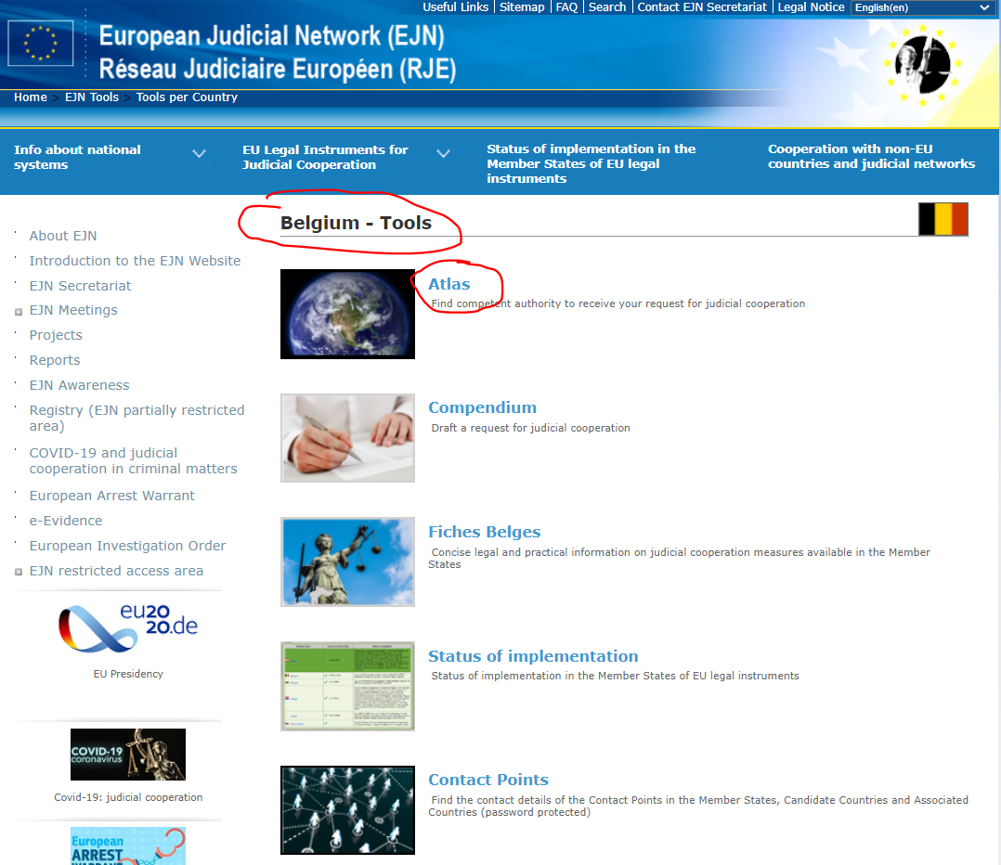

2. Izberemo ukrep 904. Spremljevalni ukrepi. Nato izberemo oddelek Naprej, kot je prikazano spodaj.

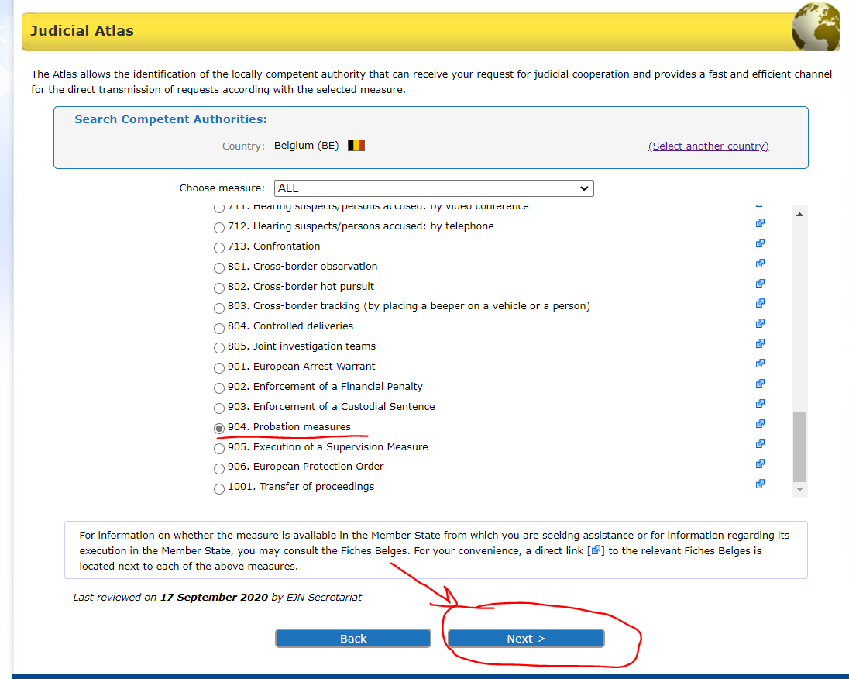

3. V tej fazi moramo določiti ali je potrebno soglasje v skladu s členom 5, odst. 2 Okvirnega sklepa Sveta (posredovanje sodbe in, če je ustrezno, pogojne odločbe pristojnemu organu države članice, ki ni država članica, v kateri ima obsojena oseba zakonito običajno prebivališče, vendar pod pogojem, da ta organ s posredovanjem soglaša.) ali gre za zahtevo za priznanje in nadzorstvo nad ukrepi v skladu s členom 5, odst. 1 Okvirnega sklepa Sveta (obsojena oseba ima v tej državi članici zakonito običajno prebivališče). V našem primeru gre za drugo možnost. Nato izberemo oddelek Naprej, kot je prikazano spodaj.

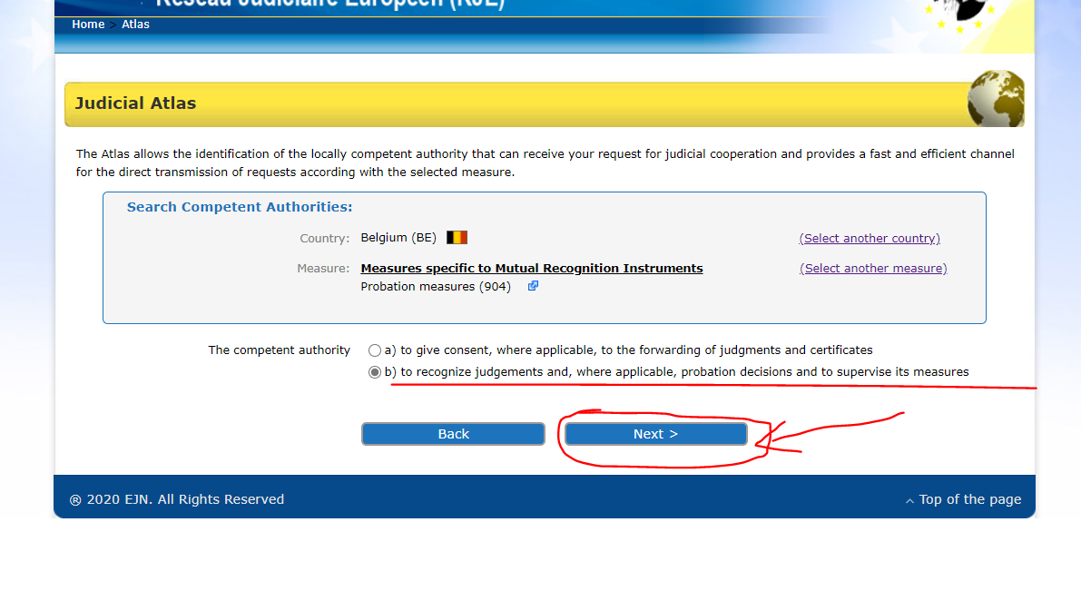
4. Določimo Bruselj. Nato izberemo oddelek Naprej, kot je prikazano spodaj.

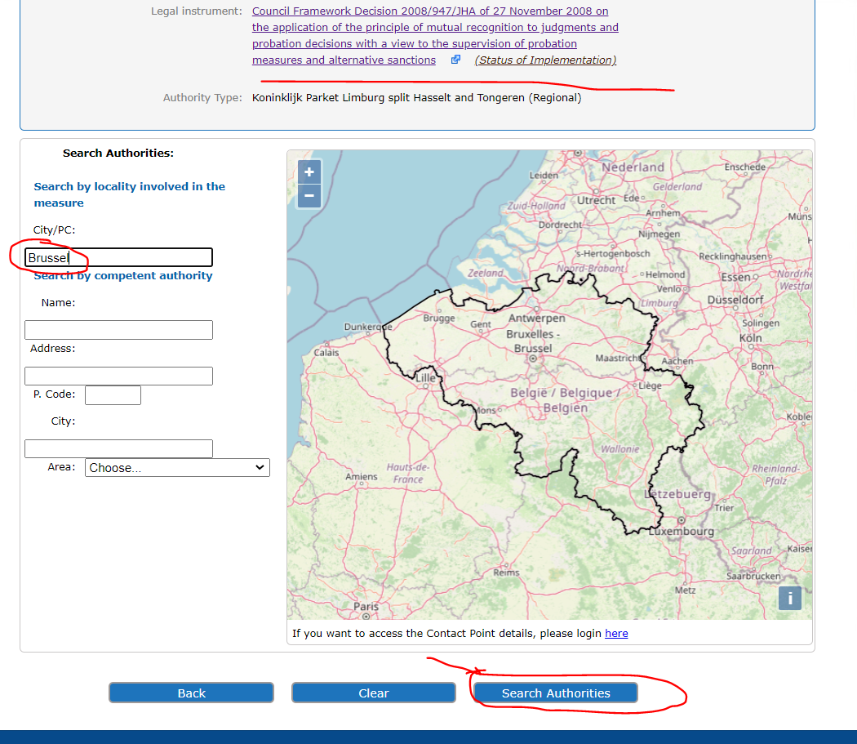
5. Na koncu dobimo rezultat našega iskanja, kot je prikazano spodaj.

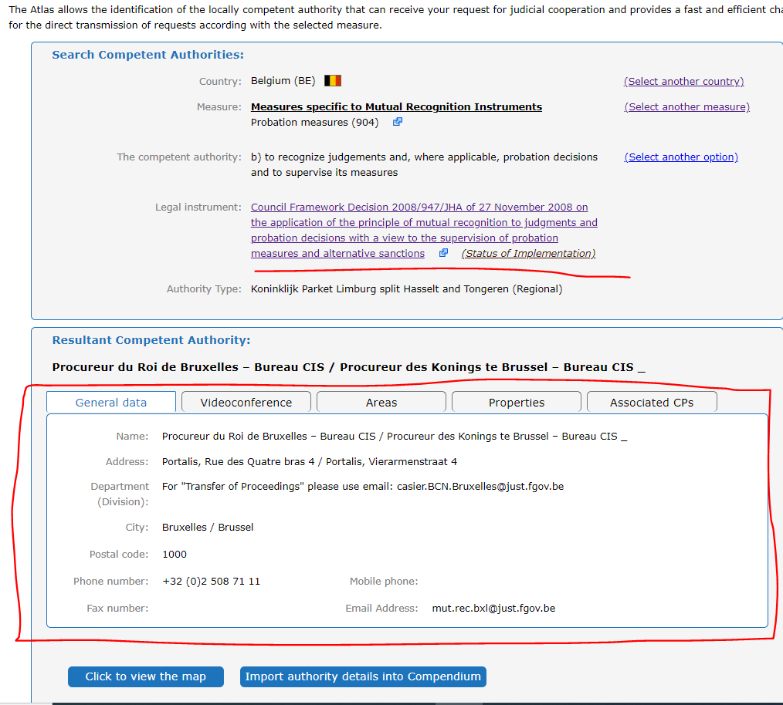

- Pristojni francoski organ želi prenesti nadzorstvo nad obsojeno osebo B. C., ki ima zakonito običajno prebivališče v Vigu v Španiji.
1. Za identifikacijo pristojnega organa izberemo Španijo kot izbrano državo (ES). Nato izberemo oddelek Atlas, kot je prikazano spodaj.

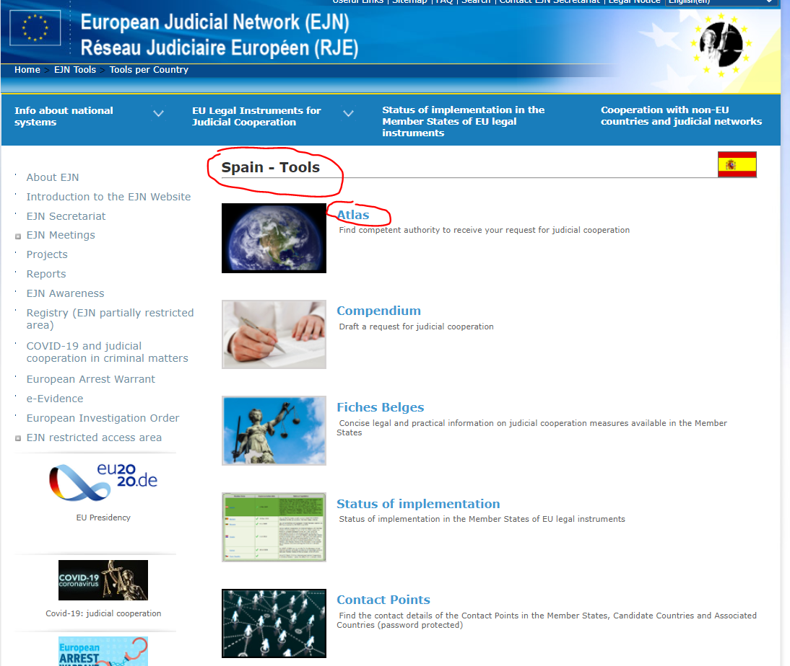

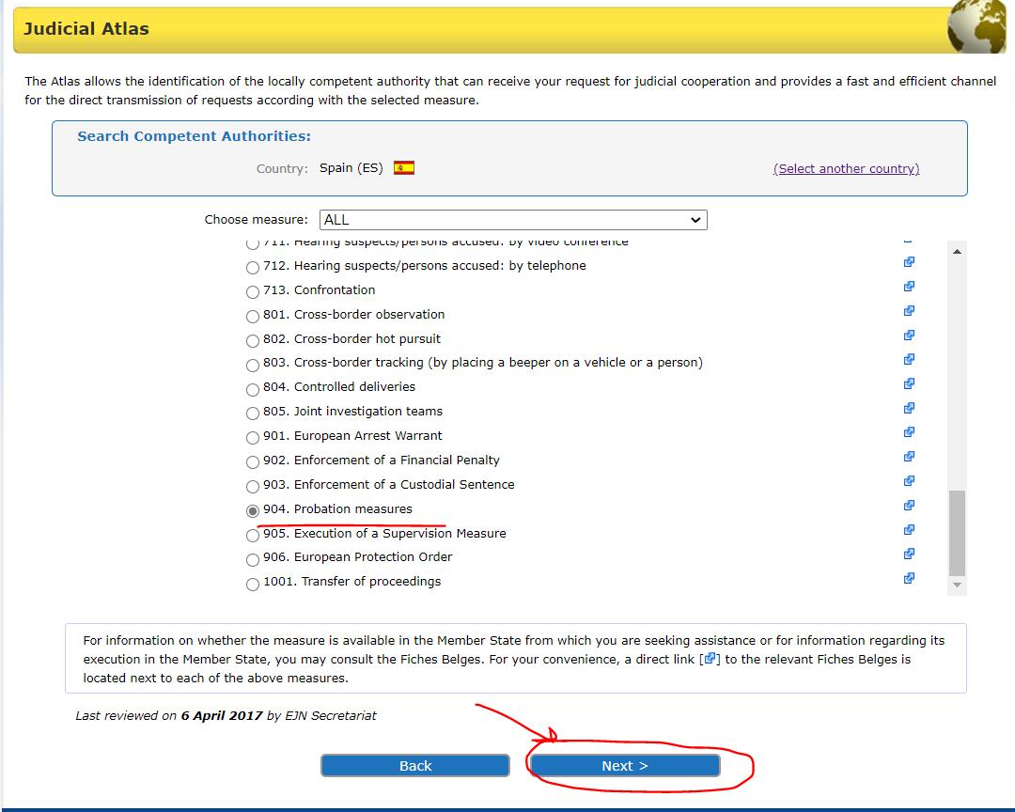
2. Izberemo ukrep 904. Spremljevalni ukrepi. Nato izberemo oddelek Naprej, kot je prikazano spodaj.
3. Tukaj imamo na izbiro dve možnosti. Izbrali bomo Splošni režim, kot je navedeno v zahtevah vaje. Nato izberemo oddelek Naprej, kot je prikazano spodaj.

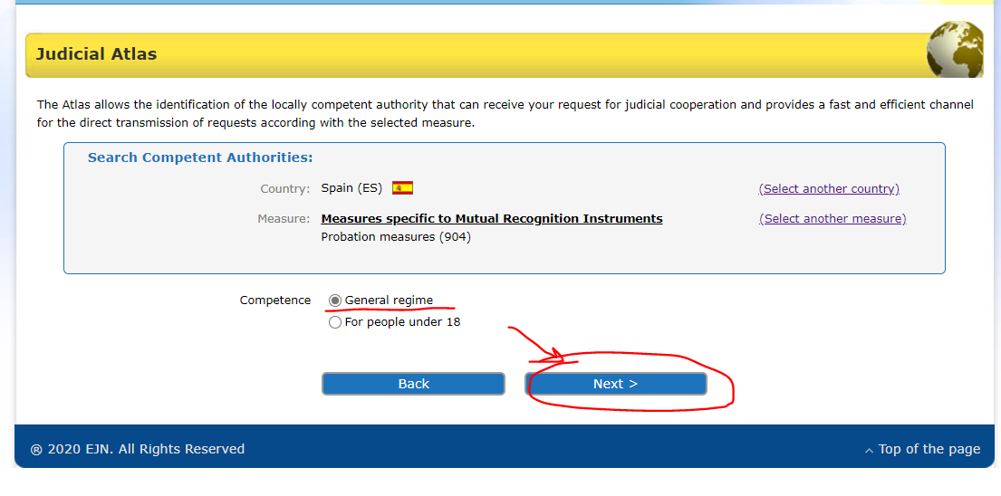
4. Na koncu dobimo rezultat našega iskanja, kot je prikazano spodaj.

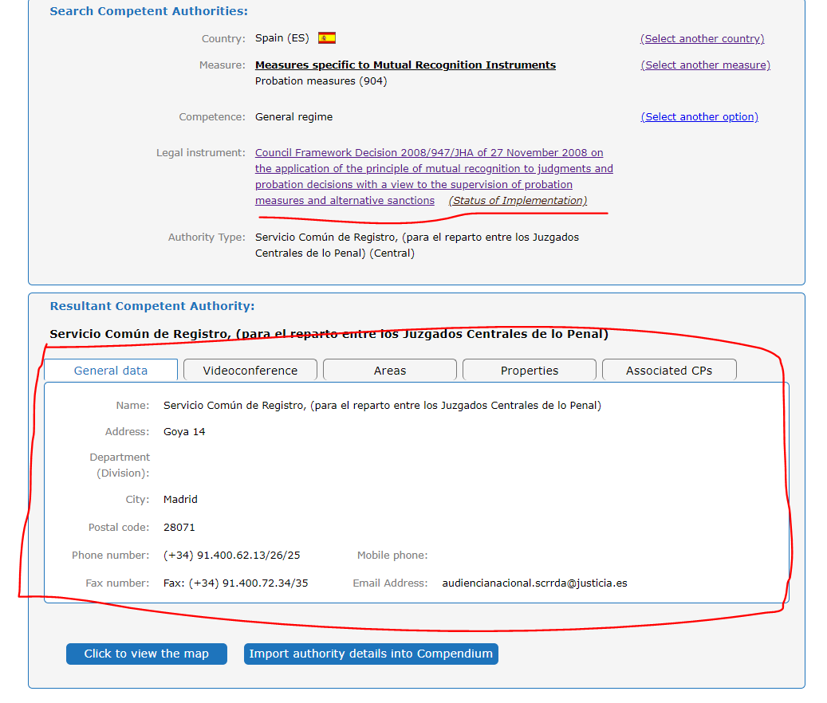

- Pristojni španski organ želi prenesti nadzorstvo nad obsojeno osebo M. M., ki ima zakonito običajno prebivališče na Dunaju v Avstriji.

1. Za identifikacijo pristojnega organa izberemo Avstrijo (AT). Nato izberemo oddelek Atlas, kot je prikazano spodaj.

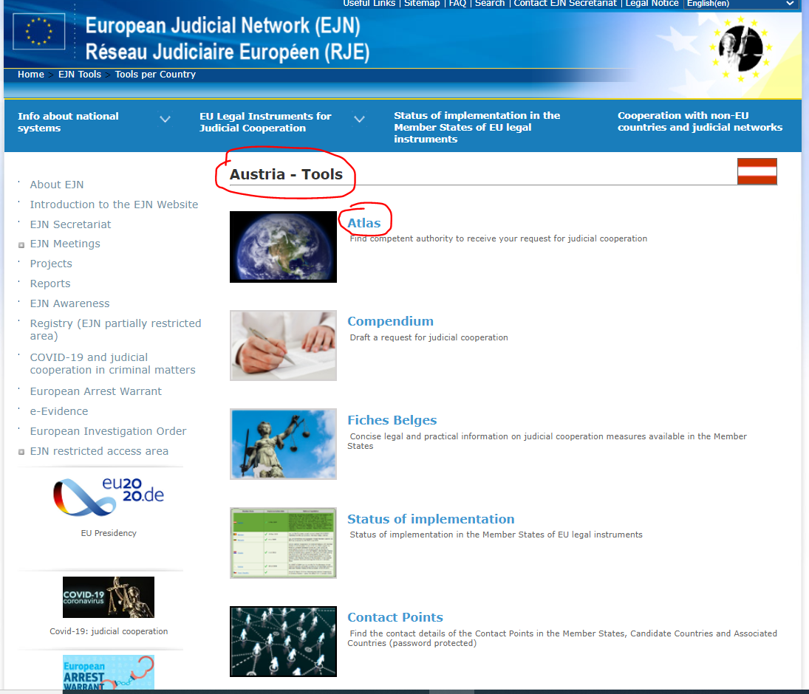

2. Izberemo ukrep 904. Spremljevalni ukrep. Nato izberemo oddelek Naprej, kot je prikazano spodaj.

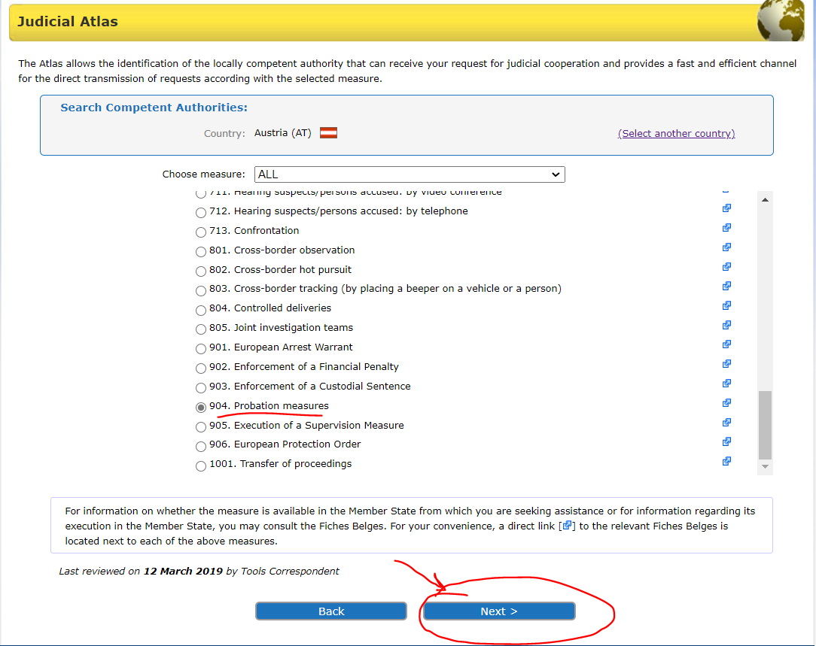

3. Določimo Dunaj. Nato izberemo oddelek Naprej, kot je prikazano spodaj.

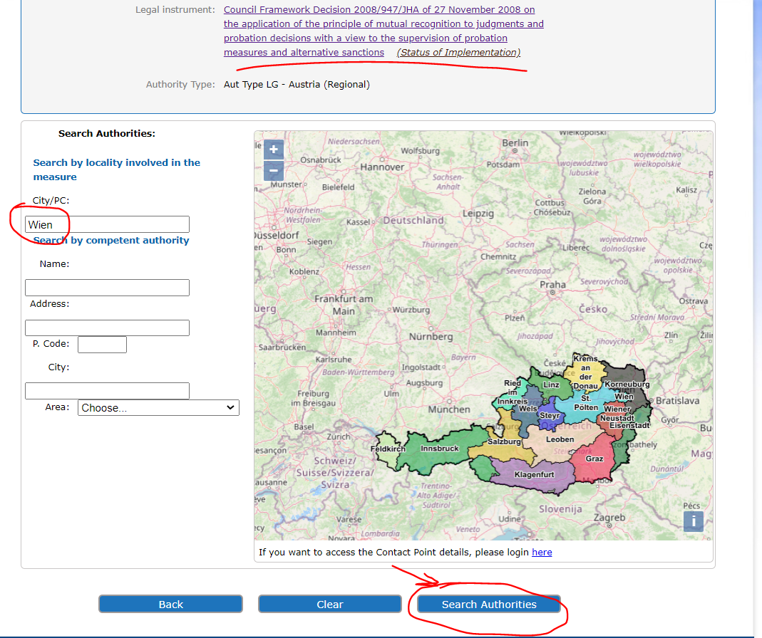
4. Na koncu dobimo rezultat našega iskanja, kot je prikazano spodaj.
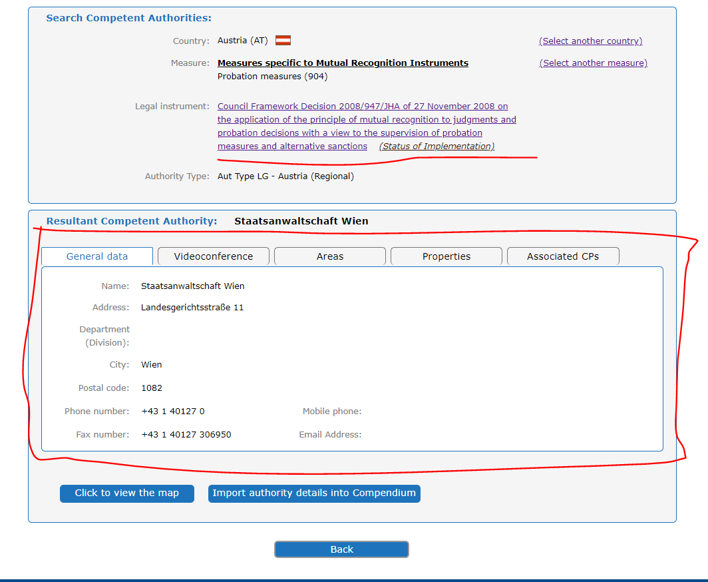
Rešitev 3. vprašanja scenarija primera 1.
- Poiščite pristojni nemški organ, saj ima M. H. zakonito običajno prebivališče v Hamburgu v Nemčiji.
1. Za identifikacijo pristojnega organa izberemo Nemčijo (DE). Nato izberemo oddelek Atlas, kot je prikazano spodaj.

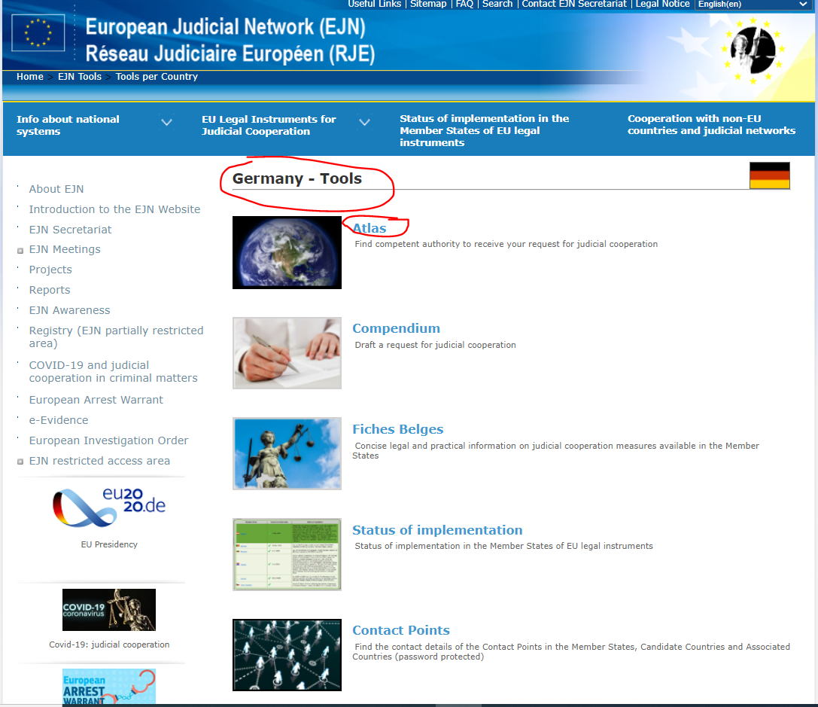

2. Izberemo ukrep 904. Spremljevalni ukrepi. Nato izberemo oddelek Naprej, kot je prikazano spodaj.

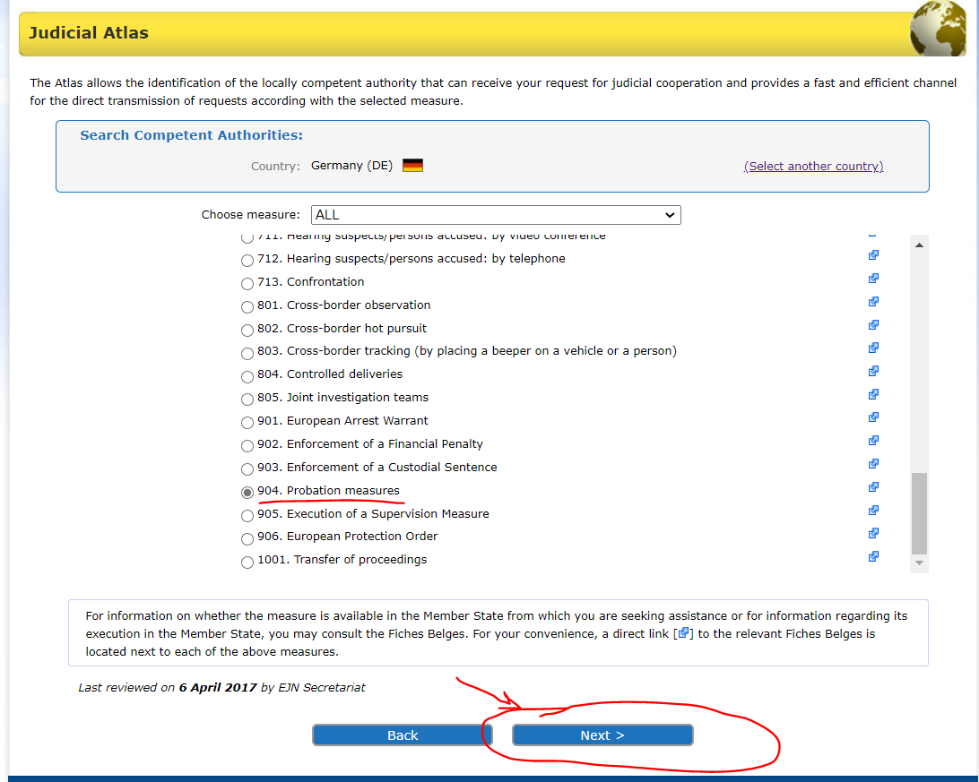

3. Določimo Hamburg. Nato izberemo oddelek Naprej, kot je prikazano spodaj.

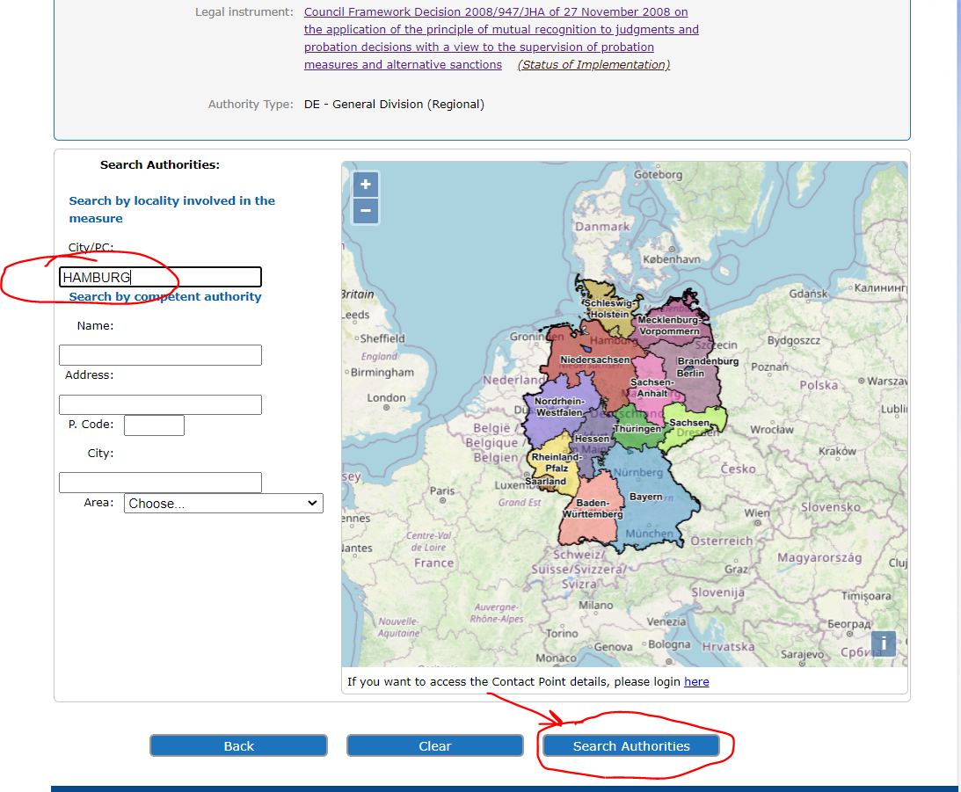

4. Na koncu dobimo rezultat našega iskanja, kot je prikazano spodaj.

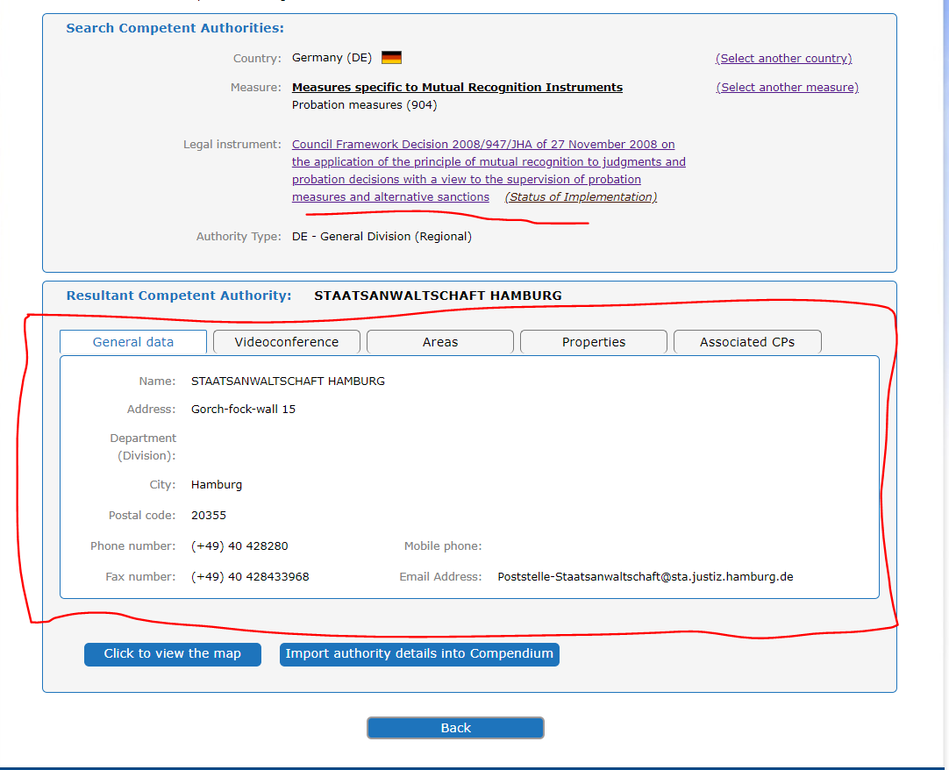

UL L 337, 16.12.2008.
UL L 327, 5.12.2008.
UL L 76, 22.3.2005.
UL L 328, 24.11.2006.

